Мини-музей " Сказки в разных форматах "

Мини-музей "Сказки в разных форматах " создан в МАДОУ "Детский сад № 58" в 2021г.
Мини-музей рассчитан на детей возраста 1+
Целью его создание формирование у дошкольников потребности в познавательной, творческой и речевой активности в ходе театрализованной деятельности по сценариям, написанных по мотивам сказок.
Дети любят сами перевоплощаться в любимых героев и действовать от их имени в соответствии с сюжетами сказок. Сказочные постановки помогают удовлетворить физический и эмоциональный потенциал. Дети учатся замечать хорошие и плохие поступки, проявлять любознательность, они становятся более раскрепощенными и общительными, учатся четко формулировать свои мысли и излагать их публично, тоньше чувствовать и познавать окружающий мир.
С помощью сказок мы справляемся с такими детскими проблемами, как сложности в общении и усвоении образовательной программы, а также при одиночестве, низкой самооценке, лени, страхах, агрессии, излишней активности, психосоматических заболеваниях, поможет определить причину, по которой ребенок отказывается ходить в детский сад.
Родители воспитанников при помощи языка сказок постигают нюансы межличностных отношений, лучше узнают себя. Волшебная история помогает по-новому взглянуть на окружающий мир, повысить уровень качества жизни. Отметим, что пододранные нами сказки делим на 4 основные группы в соответствии с проблемами, которые в них рассматриваются:
- При трудностях в общении в сказке рассказывается о конфликтах, ссорах, обидах, которые возникли у малыша в детском саду, в школе, в семье, на прогулке.
- При возрастных кризисах ребенок как бы привыкает к своей новой роли, к новому положению (например, к самостоятельности в детском саду), все эти моменты можно проиграть в сказочной истории.
- При внутренних переживаниях в сказке показывается герой – сам малыш, рассматривается его внутренний мир, раскрываются комплексы и противоречия, чтобы ребенок мог ответить себе на вопрос: "Что со мной не так?".
- При тревогах и страхах необходимо при помощи сказки определить, чего боится малыш, что мешает ему развиваться, что забирает энергию.
Для осуществления работы со сказкой должна быть создана соответствующая художественно-эстетическая среда, предполагающая наличие игрушек или кукол, сделанных своими руками, фонотеки и библиотеки сказок, детских музыкальных инструментов, инструментов-самоделок, дидактических игр. Но самое главное – организация взрослыми разнообразной совместной с ребенком художественно-творческой деятельности в различных формах (драматизации, пение, танцы, хороводы, игры и др.). Ближе всего этому соответствует театральная деятельность. "Волшебный край!" - так когда-то назвал театр великий русский поэт А. С. Пушкин.
Театральное искусство, близко и понятно детям ведь в основе театра лежит игра. Театр, а тем более театр, построенный на сказках, обладает огромной мощью воздействия на эмоциональный мир ребёнка. Мной написана и реализуется программа "Путешествие к Мельпомене" (см Программу в Приложении по ссылке).
На первых порах главную роль в театрализованной деятельности берут на себя воспитатели, рассказывая и показывая различные сказки и потешки. Но, уже начиная с 3-4 летнего возраста дети, подражая взрослым, самостоятельно обыгрывают фрагменты литературных произведений в свободной деятельности.
Для наших воспитанников доступны - кукольный, настольный, теневой, пальчиковый, на ложке, на банках театры и др. Периодически мы организуем театральные постановки, используя имеющиеся игрушки или изготавливая своими руками из разных материалов, например, папье-маше, дерева, картона, ткани, ниток, старых носков, перчаток. К работе по изготовлению кукол, костюмов привлекаем не только воспитанников, но и их родителей. В дальнейшем ребенок будет с удовольствием использовать их, разыгрывая сюжеты знакомых сказок. Например: старый меховой воротник в ловких руках может стать хитрой лисой или коварным волком. Бумажный пакетик может превратиться в весёлого человечка. На пакетике нарисуем лицо и прорежем дырку для носа, в которую разместим указательный палец, а большой и средний станут руками. Пользуется популярностью и кукла сделанная из обыкновенного носка! Набейте носок тряпками и вставьте внутрь линейку. Все скрепите верёвочкой или резинкой. Не забыта нами и кукла из бумажной тарелки. На бумажных тарелка рисуем рожицы героев изучаемой сказки. К обратной стороне прикрепляем липкой лентой палочку. В ходу игрушки и куклы из пластмассовых бутылок и коробок. Коробки можно склеить друг с другом, обклеить бумагой и приклеить детали. И тому подобное…
Создавая кукольный театр, вместе с детьми примеряем на себя множество ролей: делаем кукол, рисуем декорации, пишем сценарий, оформляем сцену, продумываем музыкальное сопровождение и, конечно, показываем сам спектакль (Ролики о театральных постановках см в Приложении по ссылке). Только представьте, сколько творчества, смекалки, уверенности в себе потребует это занятие от крохи. А еще тренировка мелкой моторики, развитие речи, художественного вкуса и фантазии, познание нового и интересного, радость совместной деятельности с близкими людьми, гордость за свои успехи… Действительно, создание сказочного кукольного театра - настолько развивающая и многогранная деятельность, что стоит не пожалеть на это времени и сил.
Значение театрализованной деятельности по сказкам невозможно переоценить. Театрализованные игры способствуют всестороннему развитию детей: развивается речь, память, целеустремленность, усидчивость, отрабатываются физические навыки (имитация движений различных животных). Кроме того, реализация сказочных сюжетов требует решительности, трудолюбия, смекалки. А как загораются глаза малыша, когда взрослый читает вслух, интонационно выделяя характер каждого героя произведения!
Театрализованные игры всегда радуют, часто смешат детей, пользуясь у них неизменной любовью. Дети видят окружающий мир через образы, краски, звуки. Малыши смеются, когда смеются персонажи, грустят, огорчаются вместе с ними. С удовольствием перевоплощаясь в полюбившийся образ, малыши добровольно принимают и присваивают свойственные ему черты.
Разнообразие тематики сказок, театральных средств изображения, эмоциональность театрализованных игр в купе дают возможность использовать их в целях всестороннего воспитания личности.
Наш мини музей содержит: подборку книг со сказками - 300 наименований, методическое электронное обеспечение и натуральные предметы: атрибутика для театральных постановок, театральные костюмы и предметы ряжения, разнообразные маски, более 10 видов театров: бибабо, театр на ложках, пальчиковый, теневой, фланелеграф, на банках, шагающий театр, зверюшки-рукавички , настольный театр и др.

Электронное обеспечение:
Настольный театр  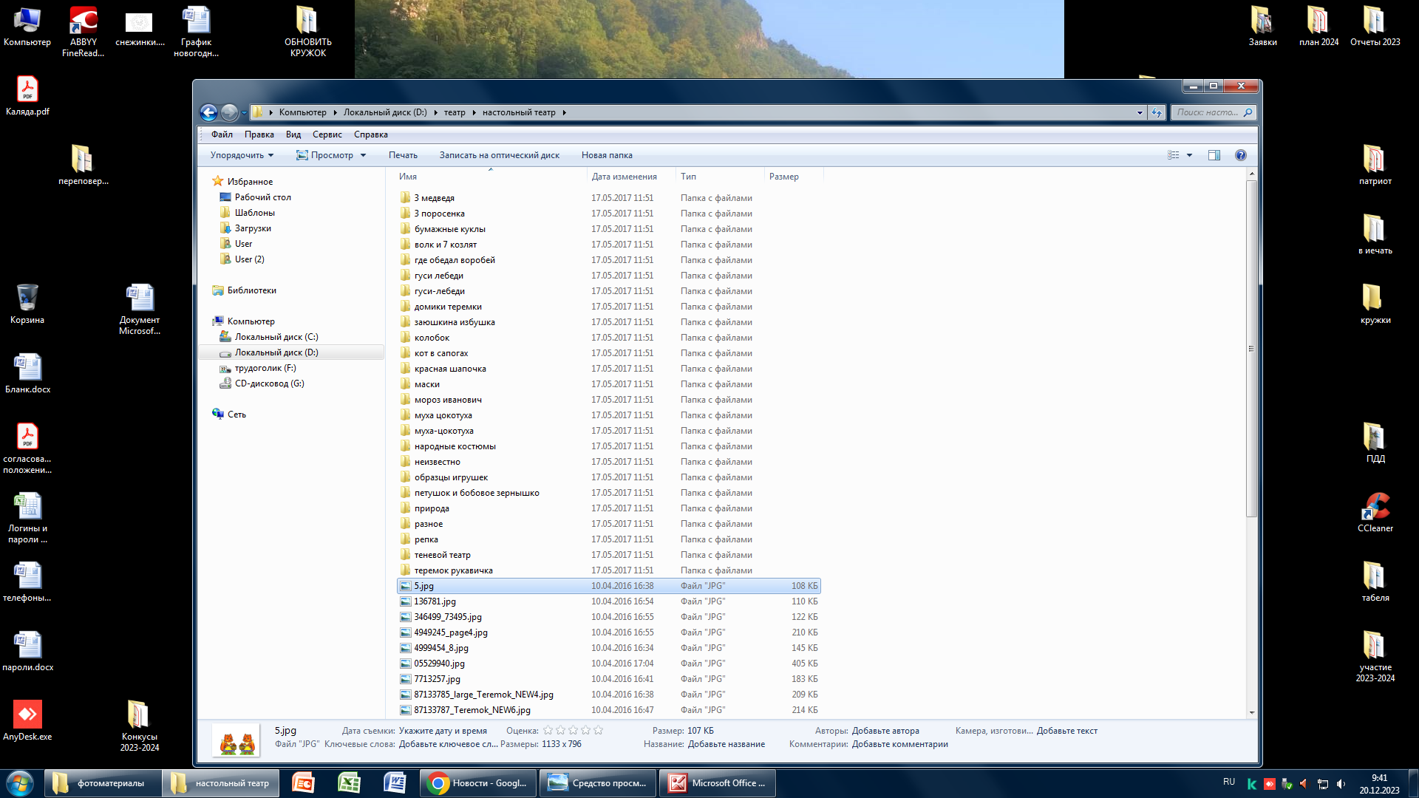 | Театр из помпонов  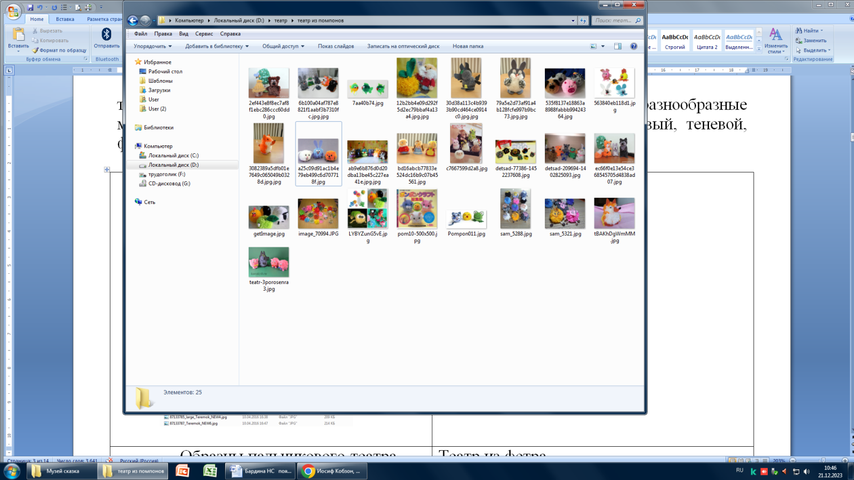
Образцы пальчикового театра  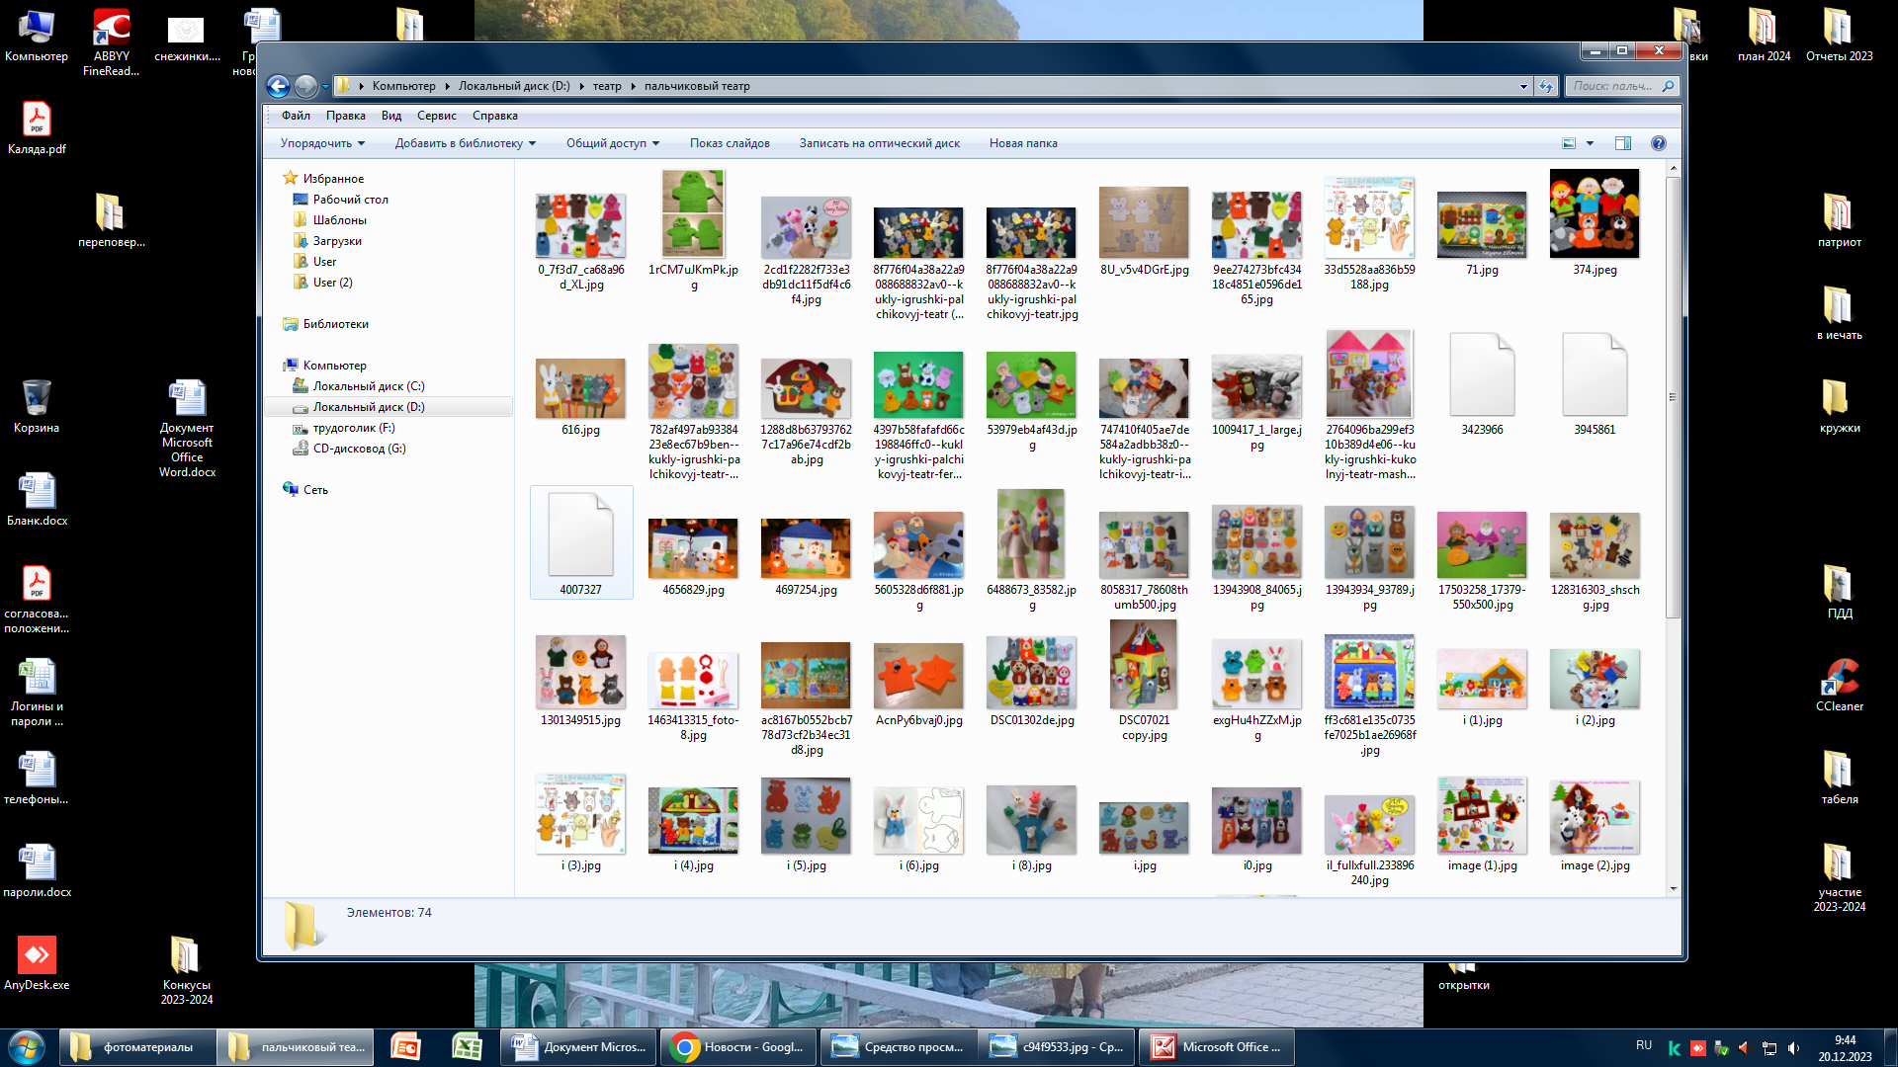 | Театр из фетра  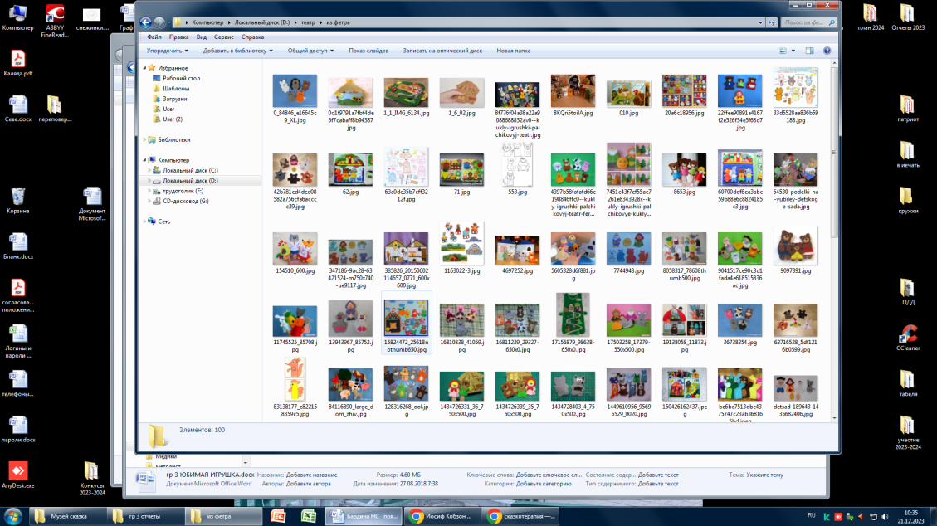
Подборка масок  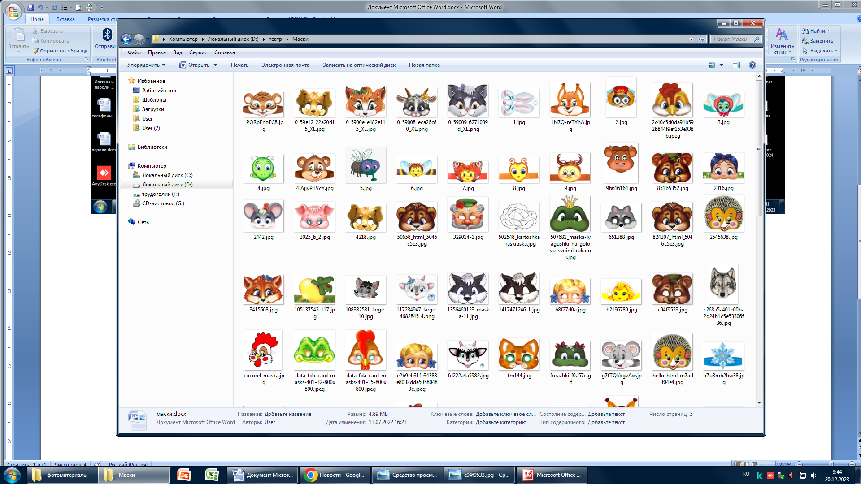 | Кукольный театр  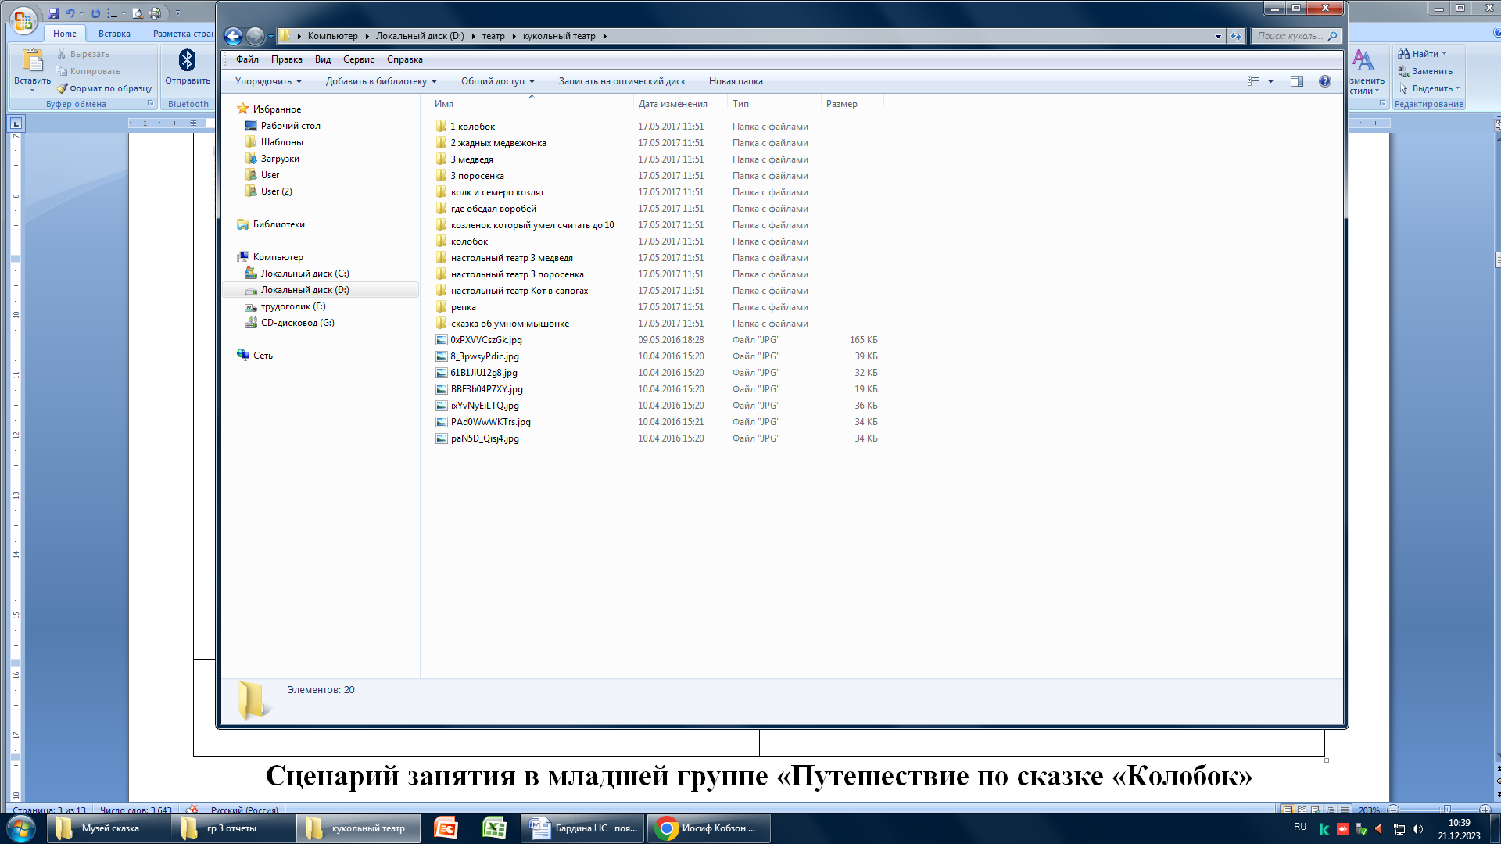
Сценарий занятия в младшей группе "Путешествие по сказке "Колобок"
Цель: Развитие связной речи детей
Задачи: формировать умение вести диалог с воспитателем: слушать и понимать заданный вопрос, понятно отвечать на него; закреплять артикуляцию звуков; развивать внимание, память, мышление, двигательную активность; выразительность речи детей; воспитывать интерес к русской народной сказке.
Словарная работа: серый, пушистый, хитрая, рыжая.
Предварительная работа: чтение сказки "Колобок", рассматривание колобка, иллюстрации к сказке.
Оборудование: картинки с изображением сказочных героев, мягкая игрушка колобок, магнитная доска, магнитный театр "Колобок".
Ход Ребята, сегодня я хочу вам показать сказку. (На магнитной доске показывается сказка "Колобок")
Вы узнали, что это за сказка? /Колобок/.
Скажите, как начинается сказка "Колобок"? Жили-были дед да баба…
От кого ушёл колобок? (Покатился колобок – показываются картинки с изображением героев).
С кем встретился сначала колобок?
Что сказал он колобку?/Колобок, колобок, я тебя съем!/
Ребята, а я знаю интересную игру "Зайка серенький сидит" Поиграем?.
"Зайка серенький сидит
И ушами шевелит. (поднять ладони над головой и махать, изображая ушки)
Вот так, вот так
Он ушами шевелит!
Зайке холодно сидеть,
Надо лапочки погреть. (потереть себя за предплечья)
Вот так, вот так
Надо лапочки погреть!
Зайке холодно стоять,
Надо зайке поскакать.(прыжки на месте)
Вот так, вот так" (Покатился колобок).
Кого ещё встретил колобок? /Волка/.
Какой волк? /Злой, серый, страшный/.
Как рычит волк? /Р-р-р/.
А какую песенку колобок спел волку? Если дети затрудняются спеть песенку, воспитатель помогает.
Пальчиковая гимнастика
Я Колобок, Колобок (катаем по ладони)
По амбару метён, (имитируем подметание)
Я по сусекам скребён, (правой рукой скребем по левой)
На сметане мешён, (делают круговые движения правой рукой)
На окошке стужён, (показывают две руки, вытянутые вперед)
Я от дедушке ушёл, (указательным и средним пальцами
левой руки идут по ладони правой руки)
Я от бабушки ушёл, (указательным и средним пальцами правой руки идут по ладони левой руки)
От тебя заяц не хитро уйти! (машут пальчиком).
Покатился колобок дальше и повстречался ему? Кто? /Мишка/.
Ребята давайте расскажем стихотворение про Мишку.
Чтение стихотворения "Мишка косолапый по лесу идёт"
"Мишка косолапый по лесу идет,
Шишки собирает песенку поёт,
Шишка отскочила прямо мишке в лоб,
Мишка рассердился и ногою топ"
И покатился колобок дальше. Кого он встретил? /Лисоньку/.
Какая лиса?/Хитрая, рыжая, пушистая/.
Что случилось с колобком, когда он встретил Лису?/Колобок сел Лисе на нос, и стал петь свою песенку, и она его съела/.
А наш колобок, ребята, взял и убежал от лисы к бабушке и дедушке. Побежали.
Какую сказку сегодня мы с вами вспомнили?
Какой колобок был? (показывается мягкая игрушка)
От кого убежал колобок?
Давайте скажем нашему колобку: "До свидания! Приходи к нам ещё в гости!"
Конспект по сказке в средней группе "Волк и семеро козлят"
Цель: формирование театрально – игровых умений, диалогической речи.
Задачи: учить детей разыгрывать несложное представление по знакомому литературному произведению, соотносить игровое действие и эмоциональную выразительность движения со словами; развивать интонационную выразительность, понимание речи окружающих, умение вслушиваться в речь и пользоваться в общении ситуативной речью, как по побуждению воспитателя, так и по собственной инициативе; способствовать развитию диалогической речи; обогащать и активизировать словарь словами: шелковая травка, студеная водица, тоненький голосок, не так причитает; воспитывать чувственно-эмоциональную отзывчивость, нравственные качества: быть внимательным и доброжелательным, не покидать своего места во время спектакля, реагировать на происходящее, на сцене, благодарить артистов.
Предварительная работа: знакомство детей с содержанием сказки "Волк и семеро козлят" посредством театра на фланелеграфе и беседа по ее содержанию; слушание и пение песен из мультфильма "Волк и семеро козлят"; игры на развитие мимики: весело, грустно, страшно, больно: "Пиктограмма", "Маски", "Зеркало"; имитация движений: я думаю, нельзя, иди сюда, сковать голосок.
Оборудование: корзина с атрибутами костюмов: шапочки козы, козлят, волка; передник, мешок, атласная лена "тоненький голосок", молоточек, кожаный ремень для кузнеца.Домик-теремок, лавочка, стул и стол, дерево.Фланелеграф с сюжетными картинками по сказке "Волк и семеро козлят".Фонограмма из мультфильма "Волк и семеро козлят на новый лад", автор А. Рыбников.
Ход: Внести корзину с атрибутами.
Ребята! По тропинке я шла и корзинку нашла. Как вы думаете, чья она? / Ее потеряли, Машенька в лесу забыла/.
Отгадайте-ка, ребятки, мою загадку:

Это кто ж такая рогатая?
Да ещё и бородатая?
И бормочет: ме-е-е,
Не мешайте мне-е-е!

Это коза! Значит, корзинка козы. (Звучит фонограмма из мультфильма "Волк и семеро козлят на новый лад".)
Вы помните сказку про козу? (Подвести детей к фланелеграфу с изображениями сказки "Волк и семеро козлят".)
Где жила коза с козлятами?
Сколько было у нее козлят?
Зачем ходила коза в лес?
Какую песенку пела коза?

Козлятушки, ребятушки!
Отопритеся, отворитеся!
Ваша мама пришла - молока принесла;
Бежит молоко по вымечку,
Из вымечка по копытечку,
Из копытечка в сыру землю!

Воспитатель: Каким голосом пела коза? /Коза пела тоненьким голосом/.
Давайте споем тоненьким голосом. Пропеть песенку козы хором и индивидуально.
Как пел волк? / Он пел толстым голосом/.
Споем толстым голосом. Пропеть песенку волка хором и индивидуально:

Вы, детушки!
Вы, козлятушки!
Отопритеся,
Отворитеся,
Ваша мать пришла,
Молока принесла.
Полны копытцы водицы!

Что козлята ответили волку? /Слышим, слышим - не матушкин это голосок! Наша матушка поет тоненьким голоском и не так причитает/.
Кто помог волку сковать тоненький голосок? /Тоненький голосок сковал кузнец/.
Покажите, как сковал кузнец: постучал молоточком: тук-тук-тук и привязал к горлышку. Дети имитируют звукоподражание и движения.
Как спасла коза своих козлят? / Пошла коза к волку говорит:
- Давай, волк, попробуем, кто перепрыгнет через яму? Стали они прыгать. Коза перепрыгнула, а волк прыгнул и упал в яму. Брюхо у него лопнуло, козлята оттуда выскочили все живые и невредимые/.
Как вы думаете, что мы сейчас будем делать? Правильно, поиграем в сказку как в театре. Что есть в театре? (Сцена, там выступают артисты. Зрительный зал, там сидят зрители и смотрят на представление.)
Где будет жить коза? (В домике.) Поставить домик.
Где будет зрительный зал? (Предложить детям поставить стулья.)
Ребята, а как артист-волк покажет, что он съел козлят, брюхо у него лопнуло, и выскочили оттуда живые козлята? (Дети имитирует, что они что-то жуют.) Может быть, в нашей сказке у волка будет мешок. Козлята залезут в него.… Но все козлята не поместятся.… Тогда козлята пусть залезут под мешок! Ведь артисты могут придумывать, как им играть свои роли!
Воспитатель выбирает козу, волка и кузнеца считалками:

Раз, два, три, четыре, пять,
Мы собрались поиграть.
К нам сорока прилетела
И тебе козой быть велела.
Раз, два, три, четыре, пять,
Мы собрались поиграть.
К нам сорока прилетела
И тебе волком быть велела.
Раз, два, три, четыре, пять,
Мы собрались поиграть.
К нам сорока прилетела
И тебе кузнецом быть велела.

Предложить козе выбрать козлят, козлята выбирают младшего козленка считалкой. Если дети затрудняются, выбирает воспитатель:
"Трынцы - брынцы, бубенцы, раззвонились удальцы,
Диги – диги-диги-дон, выходи скорее вон!"
Остальные дети - зрители. Артисты надевают элементы костюмов и занимают свои места: коза с козлятами - в домике; волк располагается под деревом, где лежит мешок; кузнец сидит за столиком.
Воспитатель в роли ведущего. Актерам по необходимости подсказывать слова и действия.
Слушайте, ребятки, сказку по порядку.
Слушайте, не перебивайте.
Что увидите – запоминайте.
Жила-была коза с козлятами. Уходила коза в лес есть траву шелковую, пить воду студеную. Как только уйдет - козлятки запрут избушку и сами никуда не выходят. Воротится коза, постучится в дверь и запоет:
Коза:
Козлятушки, ребятушки!
Отопритеся, отворитеся!
Ваша мать пришла - молока принесла;
Бежит молоко по вымечку,
Из вымечка по копытечку,
Из копытечка в сыру землю!

Воспитатель: Козлята отопрут дверь и впустят маму-козу. Она их покормит, напоит и опять уйдет в лес, а козлята запрутся крепко-накрепко.
Волк подслушал, как поет коза. Вот раз коза ушла, волк взял большой мешок и побежал к избушке, и закричал толстым голосом:
Волк:
Вы, детушки!
Вы, козлятушки!
Отопритеся,
Отворитеся,
Ваша мать пришла,
Молока принесла.
Полны копытца водицы!
Козлята: Слышим, слышим - не матушкин это голосок!
Наша матушка поет тоненьким голоском и не так причитает.
Воспитатель: Волку делать нечего. Пошел он в кузницу и велел себе горло перековать, чтоб петь тоненьким голоском. Кузнец ему горло перековал. Волк опять побежал к избушке и спрятался за куст и слушает, как поет коза.
Вот приходит коза, стучится и поет:
Коза: Козлятушки, ребятушки!
Отопритеся, отворитеся!
Ваша мама пришла - молока принесла;
Бежит молоко по вымечку,
Из вымечка по копытечку,
Из копытечка в сыру землю!
Воспитатель: Козлята впустили мать, и давай рассказывать, как приходил волк, хотел их съесть.
Козлята: Мамочка, приходил волк, стучался и пел нам песню. Но мы его не впустили. Он поет толстым голосом и не правильно.
Воспитатель: Коза накормила, напоила козлят и строго-настрого наказала:
Коза: Если опять волк придет, станет петь толстым голосом да не так, то вы дверь не отворяйте, никого не впускайте.
Воспитатель: Только ушла коза, волк опять прибежал к избушке, постучался и начал петь тоненьким голосом:
Волк: Козлятушки, ребятушки!
Отопритеся, отворитеся!
Ваша мама пришла - молока принесла;
Бежит молоко по вымечку,
Из вымечка по копытечку,
Из копытечка в сыру землю!
Воспитатель: Козлята отворили дверь, волк кинулся в избу и всех козлят в мешок спрятал. Только один козленочек схоронился под лавочкой. Приходит коза. Видит - дверь отворена, в избушке нет никого. Стала искать своих козлят. Заглянула под лавочку и нашла только одного козленочка.
Козленок: Мамочка! Приходил волк, он спел тоненьким голоском как ты и мы открыли ему дверь.
Воспитатель: Как узнала коза о своей беде, села на лавку - начала горевать, горько плакать. Потом утерла слезы и стала думать. Пошла в лес, нашла там волка и говорит ему.
Коза: Давай, волк, попробуем, кто перепрыгнет через яму?
Воспитатель: Стали они прыгать. Коза прыгнула и перепрыгнула, а волк прыгнул, да и упал в яму. Нашла коза своих козлят – все живехоньки-здоровехоньки! Радуются, обнимаются, прыгают от счастья! Волк лежит в яме, сам вылезти не может. Что же делать? (Вопрос ко всем детям. Дети предлагают: надо ему помочь. Коза с козлятами помогают волку вылезти.) И стали они жить-поживать и сейчас живут, нас в гости ждут.
Вот и сказочке конец, а кто слушал …. (Дети: молодец)

Конспект занятия по сказке Л. Н Толстого "Три медведя"
Цель: познакомить с содержанием сказки Л. Н. Толстого "Три медведя"; дать возможность убедиться, что рассматривать рисунки в книгах очень интересно; развивать память, активизировать речь, помогать детям играть в сказку.
Оборудование: игрушки медведей: папы, мамы, сына; кукла Маша; три кроватки: большая, средняя, маленькая.
Ход занятия
Ребята, сегодня к нам в гости пришли герои из сказки "Три медведя", настоящая медвежья семья: папа, мама и маленький сыночек. Папа-медведь самый большой, мама-медведица – поменьше, а сынок-медвежонок – самый маленький. Они принесли с собой книгу со сказкой. Сказка так и называется "Три медведя". Мы ее сегодня прочтем.
Чтение сказки, рассматривание иллюстраций к сказке, обсуждение с детьми, что нарисовано, ответы на вопросы:
- Как вы думаете, правильно ли поступила Маша, уйдя из дома одна, без разрешения родителей? (нет)
- Куда пришла Маша в лесу? (к домику);
- Кто жил в домике? (три медведя: папа, мама и медвежонок);
- А правильно ли она сделала, что зашла без разрешения в чужой дом? (нет)
- Как звали медвежонка? (Мишутка);
- Куда ушли медведи? (медведи ушли гулять);
- У кого была самая большая чашка? (у папы Михаила Ивановича);
- В чьей чашке была самая вкусная похлебка? (в Мишуткиной);
- Чей стул сломала Маша? (Маша сломала стул Мишутки);
- В чьей кроватке уснула Маша? (В Мишуткиной кроватке);
- Как заревел папа - медведь, когда увидел свою чашку? ("Кто хлебал из моей чашки!");
- Как закричал Мишутка, когда увидел девочку в своей кровати? ("Держи, держи! Вот она!");
- Что сделала девочка? (Маша выскочила и убежала).
Дети, Маша поступила неправильно. Нельзя входить в чужой дом без спросу. Нельзя трогать чужие вещи. Маленький Мишутка расстроился из-за того, что Маша съела его похлебку и сломала его стул. И чтобы малыш-мишка успокоился, мама-медведица спела ему колыбельную песенку, и медвежонок уснул. Пусть он спит, а мы с вами немножко поиграем.
Игра "Тише, громче"
Как я уже говорила вам дети, в чужой дом без спросу входить нельзя, чтобы позвать хозяев можно, например, позвонить в колокольчик. Сейчас я буду звонить в колокольчик, а вы скажете, как звучит колокольчик тихо или громко. Игра с колокольчиком "Тихо - громко".
Ребята, предлагаю поиграть в сказку. Обыграть сюжет, когда медведи пришли в спальню, как Маша убегала от медведей.

Мастер - класс "Методы и приёмы театрализованной деятельности"
Оборудование: карточки – гномики с разными эмоциями, маски - лиса, заика, еж, блоха, медведь, коза, колокольчик, маракас, румба, ритмические палочки, барабан, бубен, четыре цветные ленточки, сундучок.
При подготовке праздников и развлечений, я столкнулась с тем, что дети не умеют раскрепощаться, договариваться между собой, самостоятельно распределять роли, у них слабо развита память, внимание, низкий показатель активности словаря.
Решая эти задачи, я разработала перспективный план кружка "Путешествие к Мельпомене". Цель его – знакомство детей с театральным искусством, формирование представления о себе, о людях и их чувствах. Программа кружка предназначена для детей с 3-7 лет.
С некоторыми наиболее эффективными методами и приёмами своей работы я бы хотела поделиться.
Занятия в кружке начинаю с игры – упражнения "Поглаживание". КЛИК
- Я хочу рассказать историю, которая приключилась со мной. Мне было грустно и одиноко, и вдруг кто-то погладил меня по спине. Вот так! (Каждого поглаживаю по спине.) Я обернулась, но никого не увидела. Немного испугалась, но кто-то сказал: "Не бойся! Я хочу с тобой подружиться" - и погладил меня по руке. Вот так! (Каждого поглаживаю по руке.) Я повернула голову и увидела маленького гномика. Он очень внимательно посмотрел на меня и спросил: "Почему ты грустишь?" А я не знала что ответить, потому что не знала, какой он – добрый или злой?
Как же это можно узнать? (Посмотреть на него; спросить; поиграть)
Эта игра способствует установлению контакта. Её можно усложнить, предлагая детям рассмотрев картинки с изображением гномиков в разном эмоциональном состоянии, найти слова, которые соответствуют его настроению и изобразить противоположную эмоцию. Попробуем? А как бы вы показали данную эмоцию?
Игра "Угадай настроение гномика"
Как вы думаете, чему способствует эта игра? Что развивает в детях? (Умение отгадывать эмоциональное состояние с помощью мимики, развивает речь)
При распределении ролей часто случались конфликты. Чтобы их избежать я использую такой приём - проигрываю музыкальный отрывок изобразительного характера, кто первый из детей отгадал, к какому герою он соответствует, берёт подходящий атрибут и музыкальный инструмент, характеризующий персонажа. Например, сегодня мы с вами распределим роли для инсценировки песни "Тень - тень – потетень" м. В. Калинникова, сл. народные.
Звучит песня "Тень - тень – потетень"
Каких героев мы будем изображать? (Лиса, зайка, еж, блоха, медведь, коза.) Верно. Попробуем с помощью музыкального приёма распределить роли. На столе лежат атрибуты и музыкальные инструменты. Кто первый отгадает музыкальный отрывок – берёт атрибут и музыкальный инструмент.
Звучат музыкальные отрывки изобразительного характера
Взрослые отгадывают, надевают маски, берут музыкальные инструменты

Тень-тень, потетень,
Выше города плетень.
Сели звери под плетень.
Похвалялися весь день:
Похвалялася лиса:
- Всему свету я краса!
Похвалялся зайка:
- Поди, догоняй-ка!
Похвалялися ежи:
- У нас шубы хороши!
- Похвалялись блохи:
И у нас не плохи!
Похвалялся медведь:
Могу песни я петь!
- Похвалялася коза:
- Я вам выколю глаза!

Что по вашему развивает эта игра, кроме уже названного?
(Эта игра развивает выразительность жестов, мимики и ритмический слух, навыки игры на детских музыкальных инструментах.)

Стою на сцене. Зал затих.
А я молчу, не вспомнить стих.
Стою и думаю о том,
Сейчас реветь или потом?

Чтобы такого не произошло, для лучшего запоминания я использую приём "Книжечка".
"Книжечка" используется непосредственно во время прочтения текста. Предлагается закрыть лицо ладонями и вспомнить как можно больше предложений из текста. Затем, жестом ладони "превращаются" в раскрытую книгу. Дети, не отвлекаясь от "воображаемой книги", по очереди как бы "читают" из неё те предложения, которые запомнили. Итак, уважаемые коллеги, закрываем глаза.

Привяжу я козлика
К белой березке,
Привяжу рогатого
К белой березке.
- Стой, мой козлик,
Стой не бодайся!
Белая березка,
Стой, не качайся!

Попробуем с вами использовать этот приём.
Эффективен в моей работе прием – "Волшебный сундучок". Детям показываю сундучок с ленточками. Спрашиваю, кто запомнил самое первое предложение и предлагаю этому ребенку вытянуть из сундучка первую цветную ленточку и произнести это предложение. Таким же образом другими детьми воспроизводятся все последующие предложения. Постепенно с моей помощью выстраивается текст. Попробуем?
Расти, коса, до пояса, не вырони ни волоса.
Расти, косонька до пят все волосоньки в ряд.
Расти, коса, не путайся маму, дочка, слушайся.
Кто вспомнит первую строчку потешки и вытянет ленточку?
А какие методы наиболее позитивной социализации через театрализованную деятельность используете вы?
С целью создания методического комплекса к программе "Путешествие к Мельпомене", мной разработаны картотеки игр и этюдов М.И.Чистяковой, картотеки релаксационных упражнений для снятия напряжения, картотеки этюдов и упражнений по психогимнастике с 3-7лет. Составлена подборка видов театра, грима, театральных костюмов, дидактических игр и упражнений, а также дидактическое пособие на печатной основе "Занимательное театроведение". Его могут использовать и педагоги и родители, т.к. входящий в него материал разнообразен и подобран в соответствии с психофизиологическими возможностями детей.
Театр, словно чародей, волшебник,
Своею палочкой волшебной проведя,
И вот ребёнок, скромный и застенчивый,
Сегодня вдруг играет короля.
Надеюсь, что наше общение было взаимообогащающим. С радостью могу поделиться разработками с заинтересовавшимися коллегами.
Театр – это мысли свободный полёт,
Театр – здесь фантазия щедро цветёт.
Театр – здесь искусства в едино сплелись.
Театр – здесь мечта и реальность слились.

